Linguagem Dart: Introdução e Preparação do Ambiente

O que é Dart:

Dart, uma linguagem de programação versátil desenvolvida pela Google, surgiu com a missão de aprimorar o desenvolvimento de aplicativos para a web, móveis e servidores. Destaca-se por sua sintaxe moderna e expressiva, tornando-se acessível para programadores de diferentes níveis de experiência. Com a capacidade de compilar tanto para código nativo quanto para JavaScript, o Dart oferece uma abordagem flexível e eficiente para desenvolvimento.

Características Principais e Áreas de Aplicação:

Dart possui diversas características notáveis, como tipagem estática opcional, coleta de lixo eficiente e uma biblioteca padrão robusta. Sua capacidade de ser usada em diferentes domínios, desde criação de interfaces de usuário até lógica de servidor, a torna uma escolha versátil. A linguagem ganhou destaque ao se tornar a linguagem principal para o desenvolvimento com o framework Flutter, consolidando-se como uma opção poderosa para a criação de aplicativos móveis.

O que Preciso para Programar em Dart:

Para iniciar a jornada em Dart, é essencial instalar o Dart SDK, que inclui o compilador Dart, bibliotecas padrão e ferramentas necessárias para o desenvolvimento. A escolha de uma IDE ou editor de código é crucial. O Visual Studio Code e o IntelliJ são opções populares que oferecem suporte integrado para o Dart, proporcionando um ambiente de desenvolvimento amigável. Além disso, o Dart Editor, uma ferramenta oficial do Dart, também oferece um ambiente dedicado, simplificando tarefas específicas de programação em Dart.

Preparando o Computador para o Dart:

A instalação do Dart SDK envolve a obtenção da versão mais recente no site oficial e a configuração das variáveis de ambiente para tornar os comandos do Dart acessíveis globalmente. A integração da IDE escolhida com o Dart SDK, incluindo o Dart Editor, aprimora a experiência de desenvolvimento, permitindo a criação, depuração e execução de projetos de maneira eficiente. Essa preparação inicial estabelece as bases para um ambiente de desenvolvimento produtivo em Dart.

Podemos usar a versão online do dart: <https://dartpad.dev/>

Alguns exemplos:

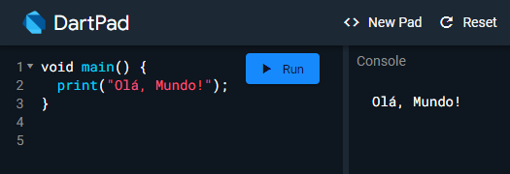

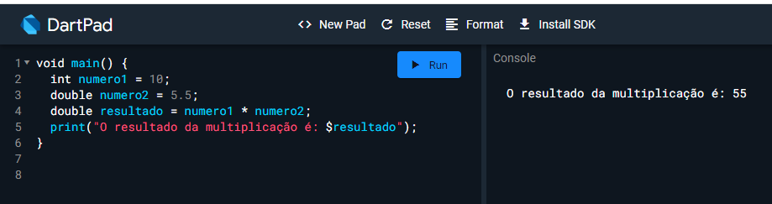

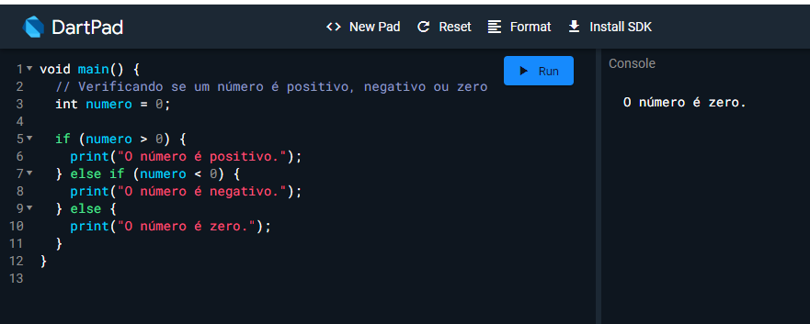

História da Linguagem Dart:

A origem da linguagem Dart remonta ao final da primeira década dos anos 2000, quando a Google reconheceu a necessidade de uma linguagem moderna e eficiente para o desenvolvimento web. O Dart foi anunciado publicamente em 2011 como uma resposta às limitações percebidas do JavaScript. A motivação principal era criar uma linguagem que fosse mais escalável, rápida e adequada para grandes projetos.

Marcos Importantes e Versões Significativas:

O Dart evoluiu ao longo dos anos com várias versões lançadas para aprimorar a linguagem e atender às demandas em constante mudança da comunidade de desenvolvedores. A versão 2.0, lançada em 2018, trouxe importantes atualizações, incluindo a introdução da tipagem estática opcional. Versões mais recentes continuaram aprimorando a eficiência, a segurança e a usabilidade do Dart.

Evolução Contínua:

A comunidade em torno do Dart desempenhou um papel crucial em seu desenvolvimento contínuo. A linguagem é de código aberto, e a colaboração entre desenvolvedores resultou em melhorias substanciais. A adoção do Dart ganhou impulso significativo com o crescimento do Flutter, um framework de interface do usuário para a criação de aplicativos móveis, solidificando o Dart como uma escolha proeminente no cenário de desenvolvimento.

Atualizações Recentes e Futuras Direções:

Atualizações recentes do Dart introduziram recursos como a inicialização tardia de variáveis, melhorias na inferência de tipos e aprimoramentos na execução assíncrona. As futuras direções incluem a contínua otimização de desempenho, suporte a web nativo mais eficiente e integração aprimorada com outros ecossistemas de desenvolvimento.

Linguagem Dart: Vantagens e Desvantagens

Vantagens do Dart:

Dart no Desempenho:

Uma das vantagens distintas do Dart é seu desempenho robusto. A linguagem é projetada para ser executada eficientemente em ambientes diversos, desde servidores até dispositivos móveis. A coleta de lixo otimizada e a compilação just-in-time (JIT) contribuem para um tempo de execução mais rápido.

Flutter e Popularidade no Desenvolvimento Móvel:

O Dart ganhou notoriedade principalmente por ser a linguagem de escolha para o Flutter, um framework de interface do usuário amplamente utilizado. A eficácia do Flutter na criação de aplicativos móveis nativos para diversas plataformas com uma base de código única solidificou a popularidade do Dart no cenário móvel.

Desvantagens do Dart:

Curva de Aprendizado e Comparação com Outras Linguagens:

Para desenvolvedores acostumados com outras linguagens, como JavaScript, a curva de aprendizado inicial do Dart pode parecer um desafio. A familiaridade com a sintaxe e as características específicas do Dart requer tempo. Além disso, quando comparado a idiomas amplamente adotados, como JavaScript ou Python, o Dart pode parecer menos maduro em termos de ecossistema e bibliotecas.

Limitações e Desafios Conhecidos:

Embora o Dart tenha evoluído positivamente, ainda enfrenta algumas limitações, como uma comunidade menor em comparação com linguagens mais estabelecidas. Algumas bibliotecas podem ser menos abundantes, e a integração com sistemas externos pode ser um ponto de atenção.

Conclusão:

O Dart é uma linguagem que, ao longo de sua história, conquistou seu espaço no desenvolvimento de aplicativos, especialmente no contexto do Flutter. As vantagens de desempenho e a facilidade de criar experiências de usuário consistentes em diferentes plataformas móveis destacam o papel significativo do Dart no cenário de programação moderno.